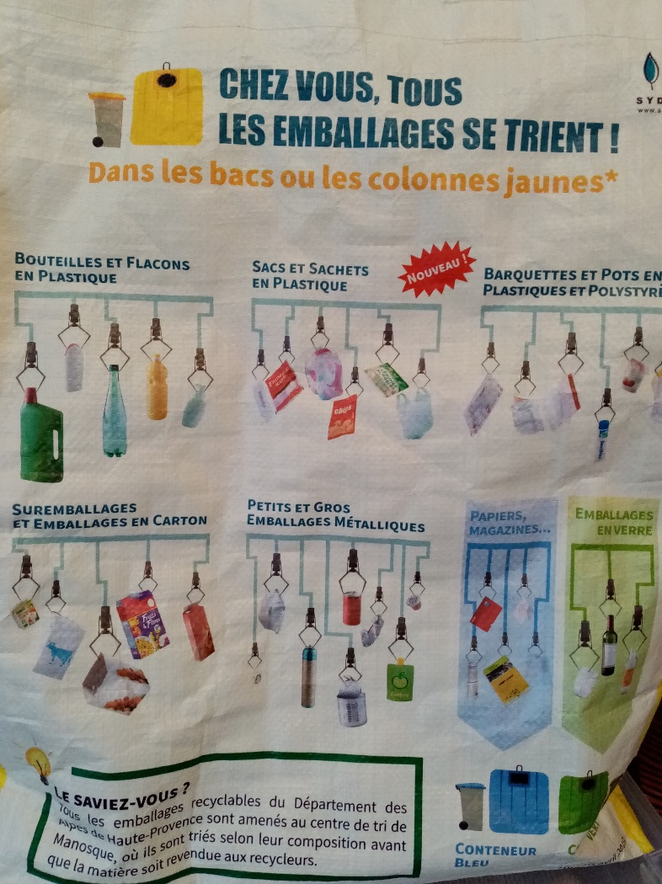

Le tri c’est compliqué ?

Qu’est ce que je trie et qu’est ce que je mets à la poubelle ?

**LE TRI SELECTIF**

**MARDI 08 NOVEMBRE 2022**

**Après-midi**

**Local animation**

**INTERVENTION DU SYDEVOM**

Les communes commencent à facturer nos poubelles ?

Trier ses déchets c’est faire des économies ?